Lekcja 16
Data -19.05.2020
Przyroda -4
Uwagi nauczyciela:
- Temat opracowujesz w oparciu o podręcznik oraz dostępne źródła w Internecie
- Wszystkie zapisy z tej karty powinny znaleźć się w zeszycie w takiej samej formie jak to robimy na lekcji – zapisz temat i przepisz zagadnienia z opracowaniem własnym wg punktów
- Wybrane zadania ( oznaczone przez nauczyciela proszę przesłać zwrotnie na mój mail) będą oceniane
- W razie niejasności , problemów, uwag, proszę o kontakt mailowy
Temat-Poznajemy budowę lasu i panujące w nim warunki.
Przeczytaj temat w podręczniku. Wykonaj poniższe polecenia w zeszycie(zapisz ).
- Znaczenie lasu – napisz jakie las ma znaczenie dla człowieka i organizmów żywych
- Budowa i charakterystyka warunków panujących w poszczególnych warstwach lasu – zapoznaj się w podręczniku z budową warstwową i warunkami tam panującymi , w zeszycie wykonaj zadanie 2 z karty pracy-przerysuj to zadanie do zeszytu.
- Przykładowe organizmy żyjące w poszczególnych warstwach – podaj w zeszycie przykłady zwierząt i roślin żyjących w poszczególnych warstwach.
- Pospolite grzyby jadalne – zapoznaj się z gatunkami grzybów jadalnych i wypisz przykładowe w zeszycie
- Zasady zachowania się w lesie – wymień krotko zasady zachowania się w lesie
Wykonaj w zeszycie kartę pracy:

1. Wpisz we właściwe miejsca litery, które odpowiadają opisom poszczególnych warstw lasu. Uwaga! Niektóre informacje mogą pasować do kilku warstw.

A. Dociera tu mało światła.
B. Wilgotność jest tu największa.
C. Swój dom ma tu wiele zwierząt.
D. Żyje tu wiele bakterii i grzybów rozkładających szczątki.
E. Rosną tu głównie rośliny zielne.
F. Organizmy są tu narażone na silne podmuchy wiatru.
G. W tej warstwie rosną krzewy i młode drzewa.
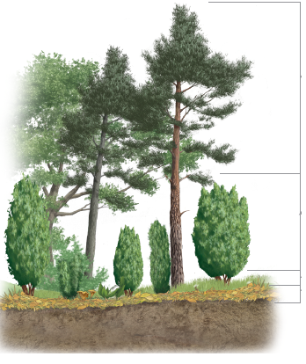
H. Rośliny mają tu łatwy dostęp do światła.

